ХУДОЖНИК РЕПИН, УБИЙСТВО ЦАРЕВИЧА И БИБЛИОТЕКА ИВАНА ГРОЗНОГО

По школьным учебникам истории всем нам известна картина Ильи Ефимовича Репина «Иоанн Грозный и сын его Иоанн 16 ноября 1581 года». 1885 г. В народе это полотно зовут просто - «Иван Грозный убивает сына». Картина находится в экспозиции Третьяковской галерее и отнесена к числу шедевров русского искусства.
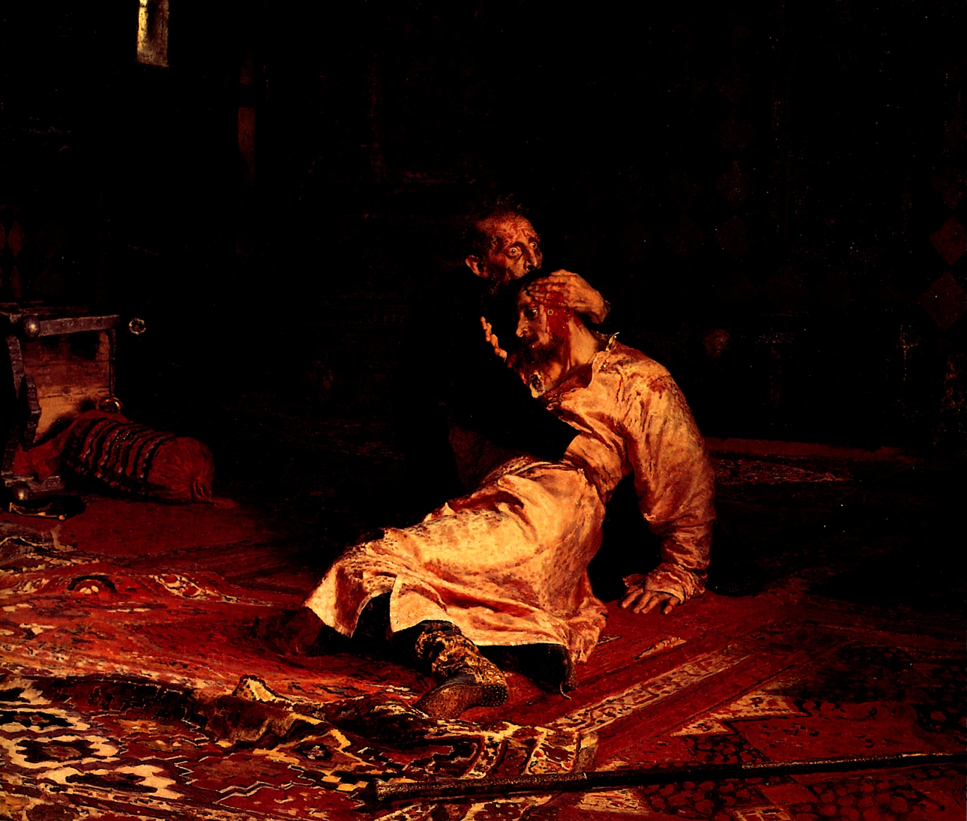

.
Историческое полотно, сочиненное фантазией и сотворенное кистью талантливого художника-реалиста, переносит нас в 16 век, наглядно являя завершающую сцену якобы случившегося в царственной семье жестокого трагического конфликта, в результате которого наследник престола погиб, а его отец добавил к своим великим грехам верховного правителя монархического государства эпохи политических реформ и военных завоеваний еще и смертный грех сыноубийства.
Эта картина и по сей день используется для иллюстрации деяний «патологически кровавого тирана Ивана Грозного». Эффект воздействия картины столь велик, что когда в 1963 году планировалось вскрытие гробниц в Архангельском соборе Кремля, то одним из пунктов «технического задания» значилось: Учитывая исторические факты и отдельные литературные данные, при исследовании останков Ивана Грозного, его сыновей – Ивана и Федора, а также Скопина-Шуйского, судебные медики считали целесообразным выяснить 3 основных вопроса: 1. Имеется ли на останках трупов следы каких-либо механических повреждений, а в случае установления их, следовало определить характер повреждений и каким орудием они нанесены. При исследовании останков Ивана Ивановича: Комиссии предстояло подтвердить или отвергнуть достоверность сюжета знаменитой картины художника И.Е.Репина, на которой изображено убийство Иваном Грозным своего сына ударом металлического посоха в область головы.

«убийство» сына

Факт убийства Грозным своего сына до недавнего времени казался столь бесспорным, что тиражировался не только в исторической беллетристике, но в академической литературе и школьных учебниках в качестве яркого свидетельств о якобы изначальной патологической жестокости Русского Православного Самодержавия.
Источниками легенды были извлеченные из архивов секретные отчеты известного игрока на европейской политической сцене второй половины 16 - начала 17 веков папского легата иезуита Антонио Поссевино (см. о нем в главе…), одержимого идеей обращения «варварской Московии» в католичество. Это было секретной стороной его дипломатической миссии в роли посредника в процессе заключения Ям-Запольского мира 15 января 1582 года между Россией и Польшей во время Ливонской войны.
После заключения мира по настойчивым просьбам Поссевино все же состоялся известный «Диспут о вере» с Иваном Грозным, во время которого царь, популярно растолковав иезуиту основы православия и в чем состоит отход латинства от учения Отцов церкви, отказался даже обсуждать вопрос объединения церквей. Полная неудача секретной миссии сделала Поссевино личным врагом не только Грозного, но и России.
Впервые предложил обратить внимание на несоответствие рассказов папского легата русским летописным источникам митрополит Санкт-Петербургский и Ладожский Иоанн. В своей книге «Самодержавие Духа» церковный автор показал, что царевич Иоанн умер от тяжёлой болезни, и что в дошедших до нас исторических документах нет и намёка на сыноубийство. Что же сообщают документы?
В Московском летописце за 7090 (1581 ) год написано: «...преставися царевич Иоанн Иоаннович».
Пискарёвский летописец указывает более подробно: «... в 12 час нощи лета 7090 ноября в 17 день... преставление царевича Иоанна Иоанновича».
В Новгородской четвёртой летописи говорится: «Того же (7090) году преставися царевич Иоанн Иоаннович на утрени в Слободе...»
Морозовская летопись констатирует: «... не стало царевича Иоанна Иоанновича».
Сохранилось подлинное письмо царя к земским боярам, покинувших Александровскую слободу после совещания с царем 9 ноября 1581 года. : «Которого вы дня от нас поехали и того дня Иван сын разнемогся и нынече конечно болен и что есма с вами приговорили, что было нам ехати к Москве в середу заговевши и нынече нам для сыновий Ивановы немочи ехати в середу нельзя... а нам докудова бог помилует Ивана сына ехать отсюда невозможно». Царевич болел 11 дней в горячке и умер.
О слабом здоровье царевича с детства существует ряд летописных упоминаний, в частности, запись о том, что в 1570 г. шестнадцатилетний царевич пожаловал в Кириллов-Белозерский монастырь огромный по тем временам вклад — тысячу рублей, сопроводив вклад условием, что «ино похочет постричися (принять постриг), (то) царевича князя Ивана постригли за тот вклад, а если, по грехам, царевича не станет, то и поминати».
Проведенное после вскрытия гробниц в 1964 году комплексное медицинское и биохимическое исследование останков царя и его сыновей также показали, что царевич Иоанн умер от тяжелой хронической болезни.
Косвенным свидетельством абсурдности версии о том, что «царь нанес сыну тяжелым посохом смертельный удар в висок», являются и обнаруженные болезненные изменения скелета Ивана Грозного - сильно выраженное наличие остеофитов на костях, «это был скелет семидесятилетнего человека» заключили эксперты-медики. Вывод современных ученых говорит о том, что в последние годы жизни царь испытывал сильнейшие боли при любом движении – ему было трудно ходить и поднимать руки.
Исторические Хроники 16 века также свидетельствуют, что в последние годы жизни царю было трудно передвигаться и его носили. Закономерен вопрос – как мог пожилой больной человек, который не может самостоятельно стоять и едва поднимает руки, проломить тяжелым предметом голову сыну? Биохимическая экспертиза не обнаружила на волосах царевича никаких следов крови, однако выявила в его костных останках, ногтях и волосах повышенное содержание ртути, что может говорить с определенной вероятностью и о длительном лечении лекарствами с препаратами ртути и об отравлении.
Отчего же умер царевич?
На основании приведенных документов оказывается более логичной другая причина кончины царевича Ивана. Версия не «гибели от руки отца», но его естественной смерти от болезни.

Оказывается, все в историческом полотне знаменитого мастера жизнеподобно и эстетически безупречно, кроме одной детали - отсутствия данного события в реальной русской истории. Однако, недаром труженики холста и кисти говорят, что «художественная правда выше жизненной» и в случае с картиной Репина еще раз убеждаемся в мудрости поговорки из арсенала цехового фольклора. Интересно и полезно разобраться в механизмах мифотворчества. Для этого обратимся к истории создания и бытования репинской картины и попытаемся понять глубинные истоки творчества художника

Рождение замысла и «муки творчества»

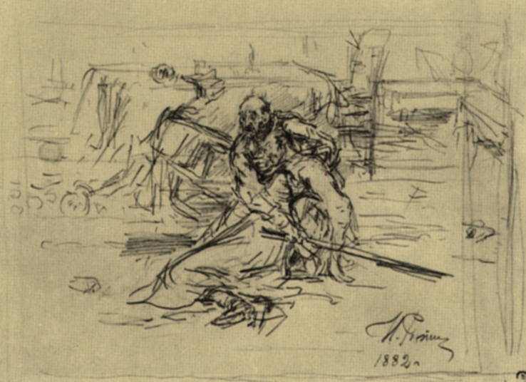
В России 19 века, начиная с декабристов среди интеллигенции идеи «тираноборства» все больше входили в моду. Правда чаще всего эта борьба принимала форму утреннего монолога перед завтраком известного чеховского героя, размышляющего о том, что же ему сейчас все-таки больше хочется – разварной севрюжины или демократии? …«Жезлом в висок..», выходя из концерта, горячо объяснял Репин всегда сдержанному Третьякову захватившую его идею .
Первый карандашный эскиз он сделал сразу же по возвращении домой с концерта Римского-Корсакова, и хотя потом многое менялось, композиция будущей картины уже сложилась в этом первом наброске.

Только в 1884 году, Репин смог целиком отдаться работе над захватившей его темой. Однажды утром он переставил всю мебель в мастерской, вынес мольберты в соседнюю комнату и соорудил здесь угол дворцового покоя, схожий с тем, в котором, по его представлению, некогда произошло убийство Иваном IV царевича Ивана. На дому у Репиных изготовлялись костюмы для обоих персонажей, художник сам делал выкройки и по его эскизам домочадцы вышивали узорный орнамент на сапогах и платьях
Действие картины Репин развернул в полумраке палаты царского дворца в Александровской слободе. Дворцовый интерьер воссоздан на картине Репиным по одной из комнат музея «Дом боярина XVII века»; кресло, зеркало и кафтан царевича написаны с натуры в Оружейной палате; царский посох - с жезла в Царскосельском дворце, а сундук художник нашел в Румянцевском музее. С исключительным живописным мастерством изображены красно-коричневый ковер и парчовый кафтан царевича..

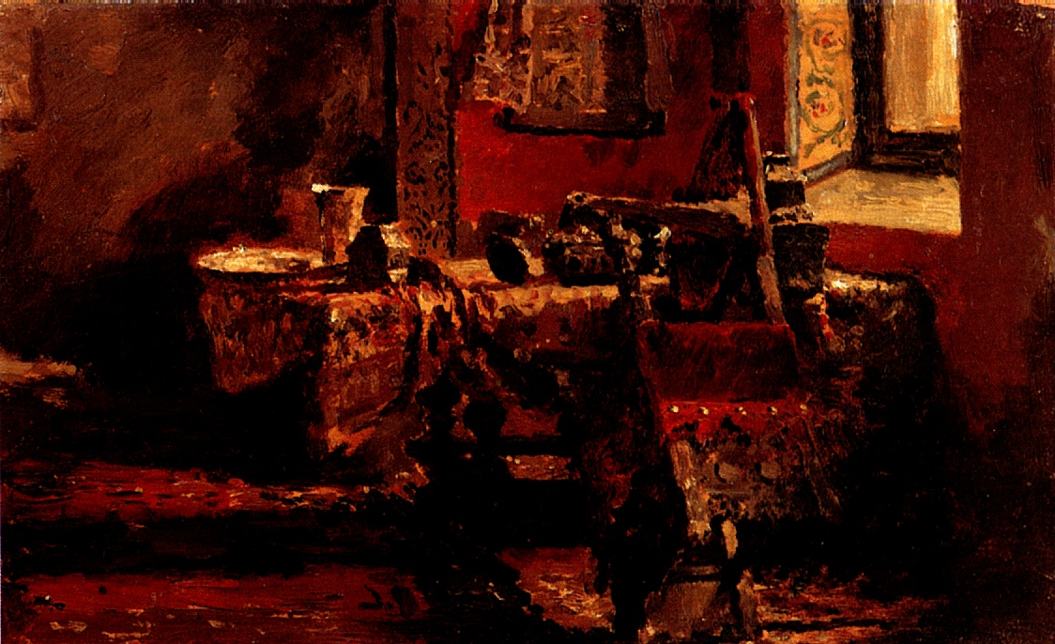

Репин был знаменит как мастер психологического портрета, поэтому всегда опирался на живые прототипы, даже создавая образы исторических героев своих
Натурщиком для образа царя выступил случайно встреченный Репиным неизвестный старик-чернорабочий с Литовского рынка в Петербурге, внешность которого поразительно совпадала с обликом придуманного художником Ивана Грозного. Тут же на рынке Репин усадил старика и быстро написал этюд, положенный в основу изображения царя.
Репинский Иван Грозный получился похожим на Кащея Бессмертного, что совсем не удивительно. За основу психологического портрета царя Репин взял сочинение историка Костомарова, испытывавшему к первому русскому самодержцу биологическую ненависть, выразившуюся в его известном очерке. Здесь основатель реалистической школы в живописи погрешил против принципов. Хотя ему еще не был известен Копенгагенский портрет-парсуна Грозного, не говоря уж о реконструкции лица по черепу Герасимова, но, тем не менее, описание внешности Ивана Грозного достаточно хорошо известны по летописям и мемуарам.

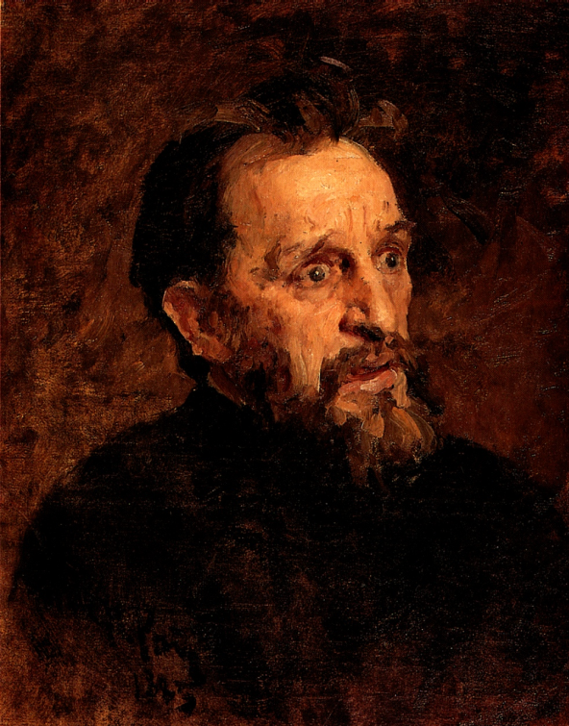

И.Е.Репин. Голова неизвестного. Этюд для образа царя

Для образа умирающего царевича Репин уговорил позировать модного писателя В. М. Гаршина. Репин был увлечен Гаршиным, которому симпатизировал как обаятельному человеку и талантливому писателю. Написанные с Гаршина портретные этюды были куплены Третьяковым для портретной коллекции деятелей русской культуры его знаменитой галереи.
Муки творчества тянулись пять лет. Художник боролся с картиной, как с тяжелым недугом. Впоследствии И.Е. Репин вспоминал: «Мне минутами становилось страшно. Я отворачивался от этой картины, прятал ее. На моих друзей она производила то же впечатление. Но что-то гнало меня к этой картине, и я опять работал над ней». Писал - залпами, - вспоминал художник, - мучался, переживал, вновь и вновь исправлял уже написанное, упрятывал с болезненным разочарованием в своих силах, вновь извлекал и вновь шел в атаку».
С эстетической точки зрения художник сотворил шедевр. Достоверны до натурализма все деталей, портретны персонажи. Завершает эффект «документальности» и «абсолютной достоверности» название картины - художник включил в текст конкретную дату: «Иоанн Грозный и сын его Иоанн 16 ноября 1581 года»! Тем самым историческое событие на картине не просто изображалось и утверждалось, но и датировалось.

